Задание «Могилёв в годы Великой Отечественной войны». Соедините фото, место и название объектов.

6.Чаусское шоссе район завода имени Кирова | 2.Мемориальный комплекс «Буйническое поле»  3.Памятный знак К.М. Симонову на Буйничском поле | 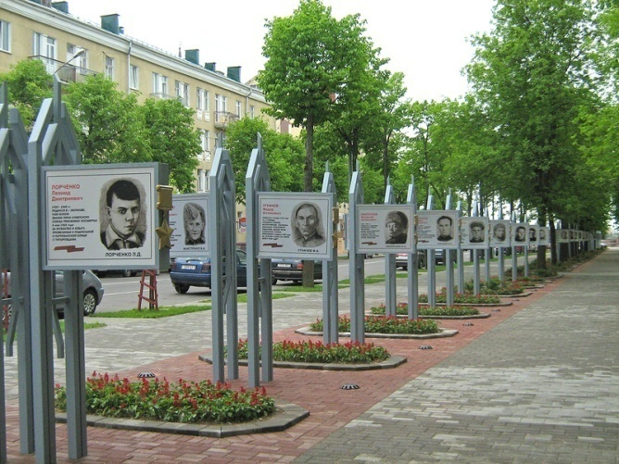А
15.ул. Первомайская, в сквере им. И. С. Лазаренко) | 5.Памятник бойцам и командирам батальона милиции | 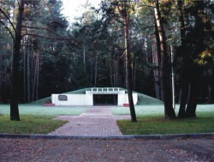Б
12.Улица Лазаренко | 7.МЕМОРИАЛЬНЫЙ КОМПЛЕКС «ЗЕМЛЯНКА» | 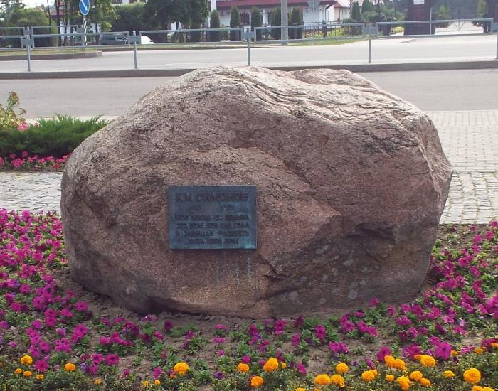  В  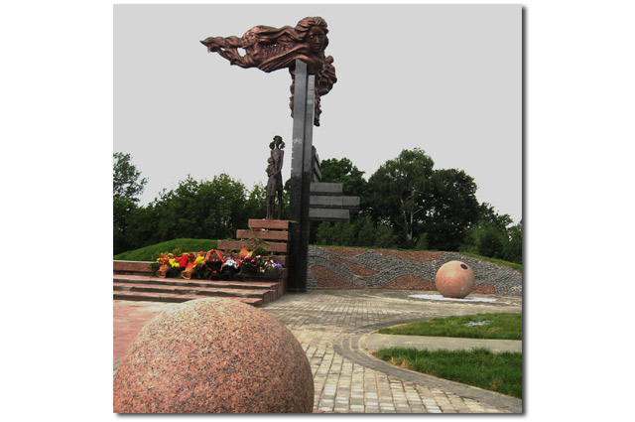  Г
4.Гаи | 9.Мемориальный комплекс в память о погибших в концлагере советских военнопленных и мирных гражданах (пр. Шмидта) | 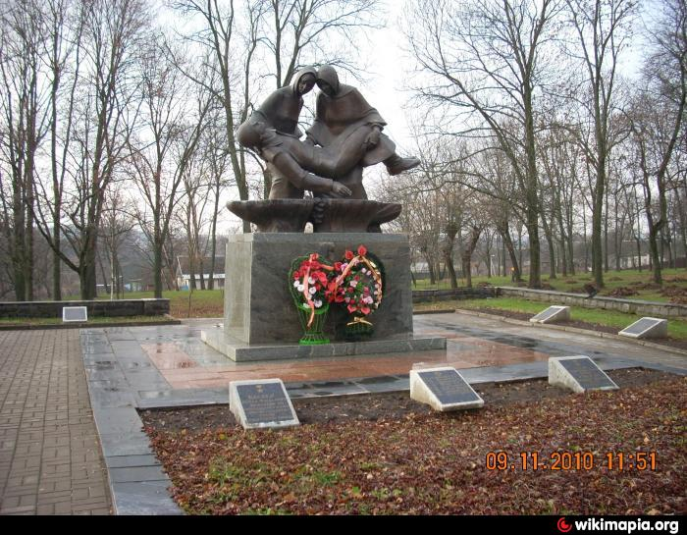Д
1.Буйничи | 11.Мемориальный комплекс «Борцам за советскую власть» | 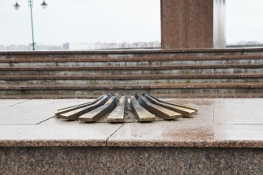Е
8.Луполово | 13.Братская могила  14.Памятник «Детям войны» | 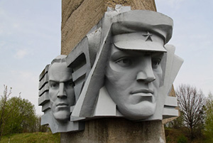  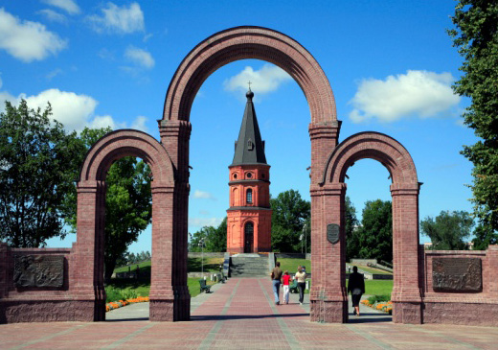  Ж  З
10.Площадь Славы | 16.Арка во славу советских частей, освобождавших город Могилев от немецко-фашистских захватчиков 28 июня 1944 г.  17.Аллея Героев (ул. Первомайская) — алея, посвященная 108 Героям Советского Союза Могилевщины: | 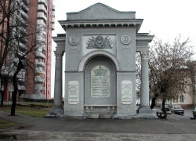  И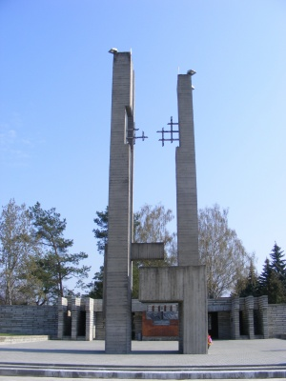К

Могилёв в годы Великой Отечественной войны
Буйничи | Мемориальный комплекс «Буйническое поле»  Памятный знак К.М. Симонову на Буйничском поле
Гаи | Памятник бойцам и командирам батальона милиции
Чаусское шоссе район завода имени Кирова | МЕМОРИАЛЬНЫЙ КОМПЛЕКС «ЗЕМЛЯНКА»
Луполово | Мемориальный комплекс в память о погибших в концлагере советских военнопленных и мирных гражданах (пр. Шмидта)
Площадь Славы | Мемориальный комплекс «Борцам за советскую власть»
Улица Лазаренко
ул. Первомайская, в сквере им. И. С. Лазаренко) | Аллея Героев (ул. Первомайская) — алея, посвященная 108 Героям Советского Союза Могилевщины  Арка во славу советских частей, освобождавших город Могилев от немецко-фашистских захватчиков 28 июня 1944 г.

